
Bagian: Penjelajahan Data
Modul : Gambaran Umum

Pencarian, penelusuran, dan penyusunan konten GeoNode
GeoNode merupakan Infrastruktur Data Spasial (IDS) yang memungkinkan data spasial dan non spasial untuk diunggah. Lapisan yang diunggah dapat dicari, diberi gaya, dan diproses untuk menghasilkan peta yang bisa dibagikan ke pengguna lain. GeoNode memiliki model perizinan yang memungkinkan pengguna untuk mengakses data.
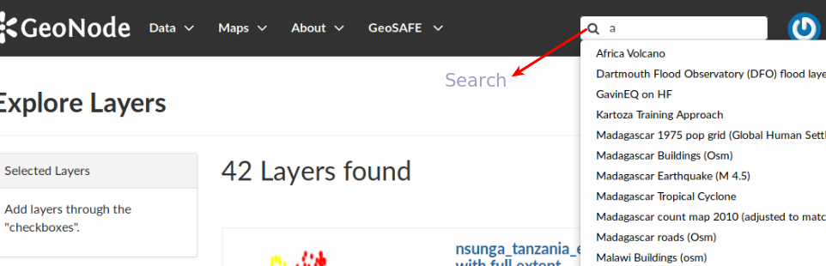
Silakan Coba
Tujuan: Mempelajari bagaimana menelusuri dan menyaring
Tugas 1
* Bukalah situs GeoNode anda.
* Tanpa melakukan login, klik Search
* Ketikkan nama lapisan yang ingin anda akses. Ketika anda mengetik nama lapisan, pencarian secara otomatis menyaring lapisan yang tersedia dengan pencarian.
* Tampilkan lapisan yang telah anda cari.
Tugas 2
* Lakukan login pada GeoNode
* Arahkan ke pencarian dan ulangi langkah pada Tugas 1.
* Sebagai tambahan, lihatlah pada sisi kiri halaman lapisan dan pilihlah opsi pada Search Options.
* Lapisan yang tampil tersaring berdasarkan kriteria pada Search options.
* Fitur Search options sangat bergantung dengan metadata yang dimiliki oleh masing-masing lapisan.
Tugas 3
* Pada menu data pilih Add Remote Service
* Tambahkan tautan CSW dan tulislah nama layanan.
* Simpanlah remote service tersebut.
* Buka kembali pencarian dan ulangi langkah Tugas 1 atau Tugas 2

Name | Value
Search Options | Text, Categories, Type, Keywords, Date, Regions or Extent
csw url | http://foo.bar/catalog/csw

Periksa hasil anda

Setelah mencari lapisan yang telah anda unggah, anda akan menemukan lapisan atau peta yang telah anda pilih dan anda dapat menelusuri properti dari layer atau peta tersebut.

Lebih lanjut mengenai penelusuran data
GeoNode menggunakan mesin pencari elastic search yang menyediakan mesin pencari terdistribusi, mendukung pencarian full-text dengan antarmukan web HTTP dan dokumen JSON schema-free. GeoNode juga menyediakan pencarian melalui Teks, Kategori, Katakunci. Tanggal, Wilayah maupun Cakupan/Extent. Metode pencarian memanfaatkan pencarian Metadata.

Dengan menggunakan remote services, anda bisa menyusun konten dari berbagai GeoNode maupun penyimpanan data yang mengikuti standar CSW, sehingga bisa dicari dan ditampilkan dari GeoNode pusat/utama.

Periksa pengetahuan anda
- Apa perbedaan mencari lapisan di GeoNode melalui proses login dan tanpa melalui login?
- Ketika login, lebih banyak opsi pencarian yang tersedia.
- Pencarian oleh pengguna yang tidak login menyediakan lebih banyak opsi.
- Lapisan yang dicari ketika tidak login tidak dapat diunduh.
- Apakah remote service itu?
- GeoNode yang dipasang pada server yang berbeda yang menyediakan lapisan geoospasial.
- Layanan OGC apapun yang menyediakan lapisan dalam format lapisan WMS, WFS dan WCS.
- Lapisan vektor yang bisa diakses melalui internet.
- Apakah anda dapat mencari konten non spasial di GeoNode?
- Bisa
- Tidak
- Saya tidak tahu.

Bacaan lebih lanjut:
http://docs.geonode.org/en/master/tutorials/users/searching/
http://docs.geonode.org/en/latest/tutorials/overview_and_ref/user_features/import_and_manage.html

